Slider 45
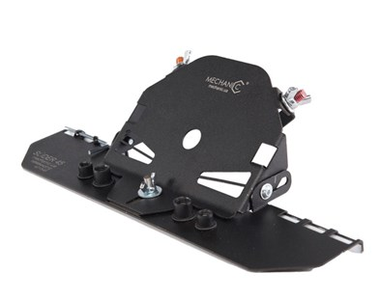
Past op 125mm haakse slijper
Geschikt voor het perfect slijpen onder 45 graden
i.c.m. afzuigpijpje (bestelnummer K5020005) vrijwel stofvrij!
Slider 45
Bestelnummer: K5020004

